金鹏期货2019年系列沙龙第五期圆满结束
2019年8月24日，金鹏期货经纪有限公司举办了2019年系列沙龙的第五期，本次沙龙活动以技术分析为主题，吸引了来自各行各业的机构投资者、个人投资者近20余人。
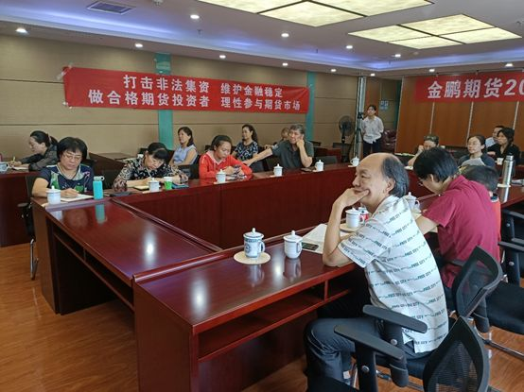
本次沙龙由我公司资深技术研究员孙晓舟进行讲解。首先，针对技术分析基本概念进行简单的介绍，让各位对技术分析有一个基本的了解，然后针对技术分析的误区、无用论、万能论进行了深入浅出的讲解，最后用典型品种进行了技术分析实际与理论的有机结合。
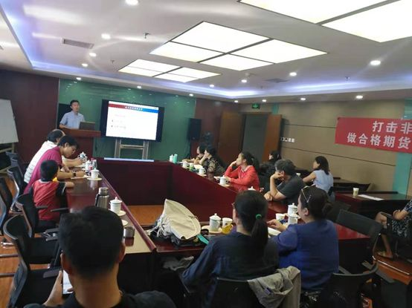
本期沙龙延续之前的投资者交流环节，在座的各位投资者分享自己做期货的经验、心得，大家互相取长补短。轻松的交流环境以及讲师的细致讲解，使得本期沙龙获得了大家的一致好评，并表示希望可以持续的跟踪学习。
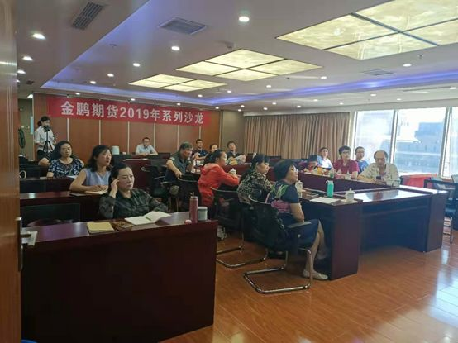
金鹏期货接下来会根据投资者的需求举办各种形式的投教活动，一如既往的加大投资者服务力度，更好的服务新老客户，以回馈广大投资者的信任与支持。

